2.pielikums
Ministru kabineta
2017.gada_ .___ noteikumiem Nr.__

Jūrmalas ostas ārējais reids
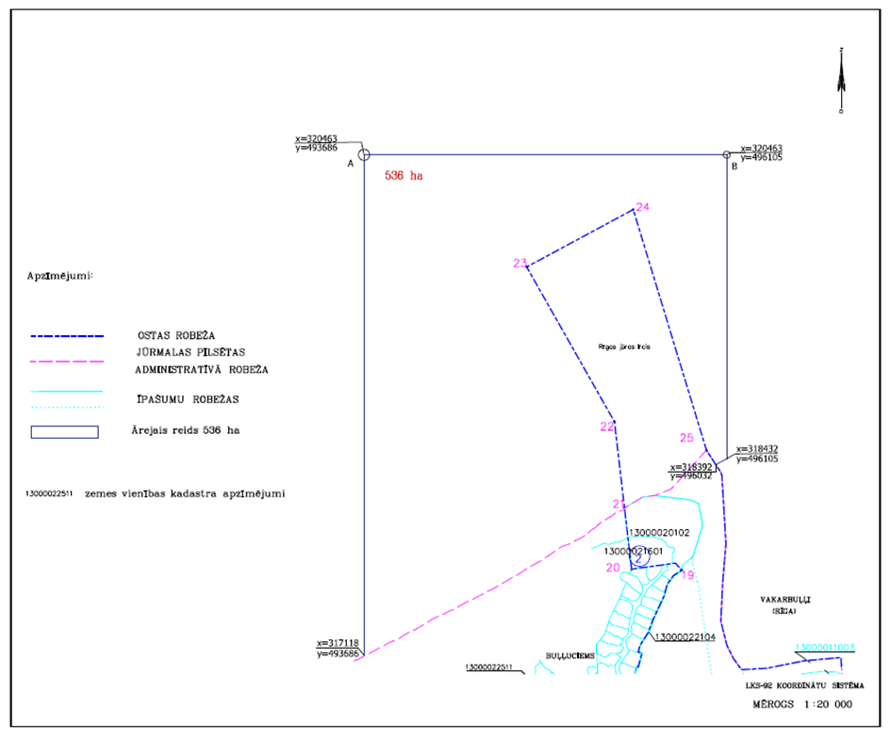

Ministru prezidents M.Kučinskis

Satiksmes ministrs U.Augulis

Iesniedzējs:
satiksmes ministrs U.Augulis

Vīza:
valsts sekretāra vietā-
valsts sekretāra vietniece Dž.Innusa

25.09.2017. 11:10
34
A.Starikova, 67028154
Anna.Starikova@sam.gov.lv

